Tugas 6 Dasprog

Muhammad Aqil Farrukh

5025221158

**PERBAIKAN JAWABAN**

**PENJELASAN SOAL SUM THE SERIES OLEH BAPAK RULLY SOELAIMAN**

Permasalahan :

Nilendu adalah murid jruusan matematika yang sangat pintar dan selalu mendapatkan nilai A+ di mata kuliah ini. Profesol ramjilal cukup terkesan dengan kemapuan matematika dan bertanya pada nilendu untuk menjumlahkan pola sebagai berikut:

Tapi faktanya adalah Nilendu cukup malas mengerjakan tugasnya itu, dia mempunyai film yang harus dia lihat dan memiliki aktivitas lain yang harus dilakukan.

Pertanyaan : Solusi untuk tugas nilendu

Input : T = jumlah testcase, t diikuti dan mengandung nilai integer N dimana 1<= N <= 10.000

Output : Satu baris berisi tentang penjumlahan sampai nilai ke – N , angka koma dibulatkan sampai 5 angka di belakang koma.

Penyelesaian :

Soal ini dapat diselesaikan dengan menggunakan analisa dari penjumlahan setiap n nya, jadi bukan menganalisa Un , tapi menganalisa Sn tiap n.

S:

a1 =

a2 =

a3 =

a4 =

Langkah pertama yaitu menganalisa pembilang, deret pembilang yang didapat adalah sebagai berikut.

S1 : 1,3,6,10

S1 : 1+2+3+4+...

Karena deret ini adalah deret segitiga, maka rumus

S1 = n(n+1)/2

Lalu untuk langkah berikutnya yaitu analisa penyebutnya, deret dari penyebut dapat ditulis sebagai berikut.

S2 : 3,7,13,21

a1 = 4-1 = 22 - 1

a2 = 9-2 = 32 - 2

a3 = 16-3 = 42 -3

a4 = 25 – 4 = 52 - 4

an = (n+1)2 – n = n2 + n + 1

Jadi, rumus deret untuk S2 = n2 + n + 1

Kemudian, rumus gabungan untuk pembilang dan penyebut adalah sebagai berikut :

S =

Kodingan untuk permasalahan ini serta bukti accepted spoj adalah sebagai berikut.

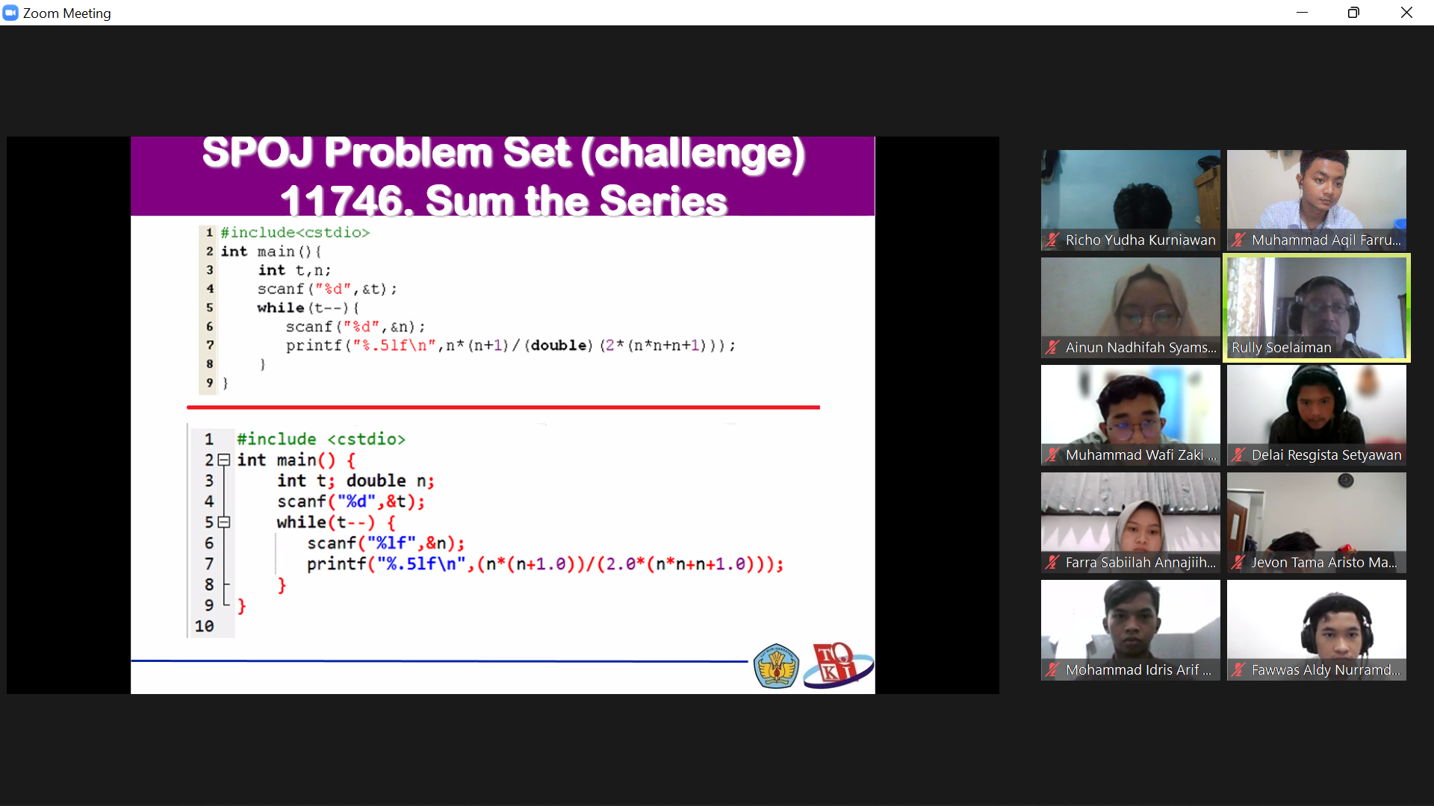



**OLDP – Old Problem**

Permasalahan : Misalkan G adalah poligon cembung dengan luas S dan Keliling L. Kita perlu mengetahui volume himpunan titik-titik yang jaraknya dari G tidak lebih besar dari R.

Input : Ada jumlah kasus di baris pertama, dan untuk baris kedua berisi tentang integer S, L dan R untuk setiap kasus uji. Semua bilangan bulat dalam input adalah non-negatif dan kurang dari 100.

Penyelesaian :

Karena yang diminta adalah menghitung volume, maka bentuk poligon ini adalah 3 dimensi, Jadi G yang dimaksud adalah sebuah bidang polygon. Di dalam polygon ini dapat diketahui ada 3 bidang, yaitu balok, tabung dan bola. Dan ketiga nya ada di dalam interval -R sampai R. Dan titik yang jaraknya dari G atau sejajar dengan G memiliki jarak tidak lebih dari R. Dapat diketahui juga R adalah sebuah titik batas dimana letak titik tidak boleh melebihi R ataupun -R. Karena selisih dari -R sampai R adalah 2R. Dan poligon ini memiliki luas S, maka didapatkan volume dari poligon ini adalah 2SR. Ini adalah volume dari poligon yang ada di dalam R dan -R yang berbentuk balok.

Untuk sisi lain, yang titik titik nya masih termasuk di dalam interval -R sampai R, dan berbentuk setengah tabung, dapat dirumuskan dengan rumus dari setengah volume tabung. Yaitu adalah 𝜋R2L, karena tinggi dari tabung ini adalah keliling dari bidang G.

Kemudian, untuk sisi di bagian ujung R sampai – R yang merupakan bagian dari sebuah bangunan yang membentuk bola, dapat dihitung volumenya dengan rumus volume bola, dengan R sebagai jari jari bola. Maka Volume dari bola tersebut adalah 𝜋R3

Sehingga rumus untuk persamaan dari penjelasan di atas adalah sebagai berikut :

Volume = 𝜋R2L + 2SR + 𝜋R3

Kodingan untuk rumus diatas dan bukti accepted SPOJ adalah

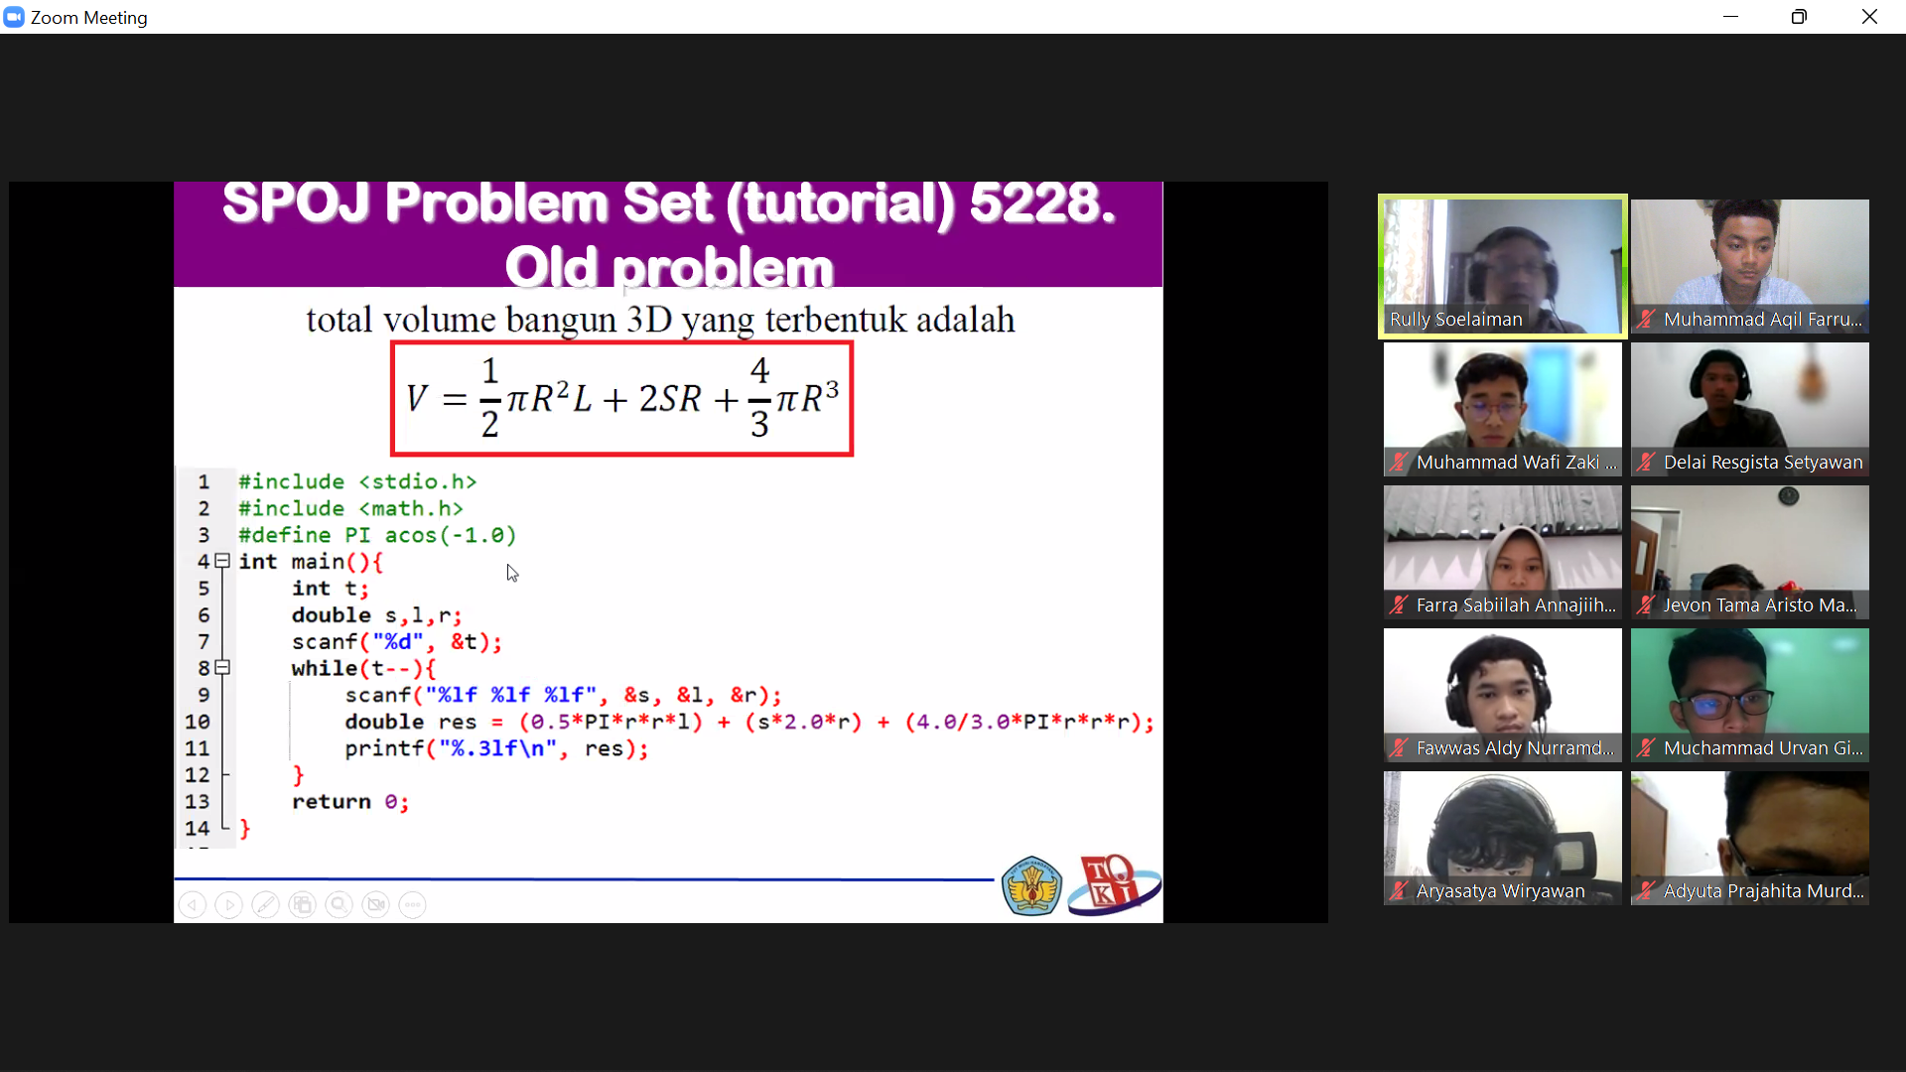



UNWIRED – Unwired

Anda memiliki seutas kawat dengan panjang n meter. Anda ingin memotongnya menjadi k bagian sedemikian rupa sehingga potongannya sepanjang mungkin dan panjangnya sama (Anda dapat memotong ujung kawat sebanyak yang Anda mau). Masalahnya adalah pemotong kawat Anda sangat tebal dan setiap kali Anda memotong kawat di tengah, Anda juga akhirnya mengambil m meter kawat yang kemudian Anda buang. Tentukan panjang terpanjang yang dapat Anda buat menjadi k bagian kawat. Ingat Anda tahu bahwa selalu setidaknya dapat membuat k bagian dengan panjang 0.

Input : Baris pertama adalah T sebagai jumlah test case. Baris bawah nya mengandung 3 integer n,k, dan m.

Penyelesaian :

Telah didapatkan dari sampel input dan output yang ada di soal.

Untuk sampel pertama yaitu , untuk n = 1, k =1 , dan m =1. Didapatkan output 1

Kawat tersebut memiliki panjang 1 dan dibagi menjadi 1 bagian saja. Maka panjang kawat terpanjang yang didapatkan adalah 1.

Sampel kedua diberikan

Untuk n = 100, k = 2, m = 20. Maka output adalah 40

Kawat ini memiliki panjang 100, dan akan dipotong menjadi 2 bagian, jika dilakukan pemotongan, maka akan mendapatkan 2 bagian yang dari 2 bagian itu akan dibuang kawat dengan panjang 20. Sehingga kawat terpanjang yang didapatkan dari 2 bagian itu memiliki panjang 40. Dari sampel kedua, dapat dirumuskan perhitungan sebagai berikut.

Kawat terpanjang = = 40

Pembuktian rumus tersebut dapat di buktikan kembali di sampel ketiga

Yaitu n=44, k = 3 dan m = 5, maka outputnya adalah 11

Dengan logika sebelumnya, kawat dengan panjang 44 dipotong menjadi 3 potongan, Di setiap pemotongan, akan didapatkan panjang yang sama, dan panjang kawat yang dibuang adalah 5. Perhitungannya adalah sebagai berikut.

Kawat terpanjang = = 11,33 .

Dari hasil tersebut, bertentangan dengan sampel output di atas, tetapi dapat di akali dengan menggunakan tipe data integer yang menghasilkan berupa bilangan bulat.

Jadi rumus untuk mencari kawat terpanjang setiap pemotongan yang dilakukan ini adalah :

Kodingan untuk rumus tersebut dan bukti accepted pada spoj adalah sebagai berikut.

